Funcionalidades

- Implementação dos Imports: Utiliza as funções e bibliotecas base propostas na documentação da Unidade I.
- Cálculo de Métricas: Compara imagens usando Diferença Média e SSIM (Structural Similarity Index).
- Análise de Ruído: Calcula o índice de ruído residual (Pendente de definição).
- Mapa Visual de Diferenças: Gera um mapa que destaca visualmente as áreas onde as imagens mais divergem.
- Ranking de Qualidade: Cria um ranking automático de qualidade de pré-processamento entre as imagens analisadas.
- Exportação de Resultados: Registra todos os resultados e o ranking em um arquivo .csv.

Fluxo de Processamento
O fluxo de processamento do sistema segue as seguintes etapas:
- Carregar Imagem Original.
- Carregar Imagem Editada.
- Alinhar imagens, se necessário.
- Aplicar Métrica de Comparação (Diferença Absoluta, SSIM ou Hash Perceptual).
- Gerar Mapa de Diferenças.
- Exibir Resultado Visual e Métrico.

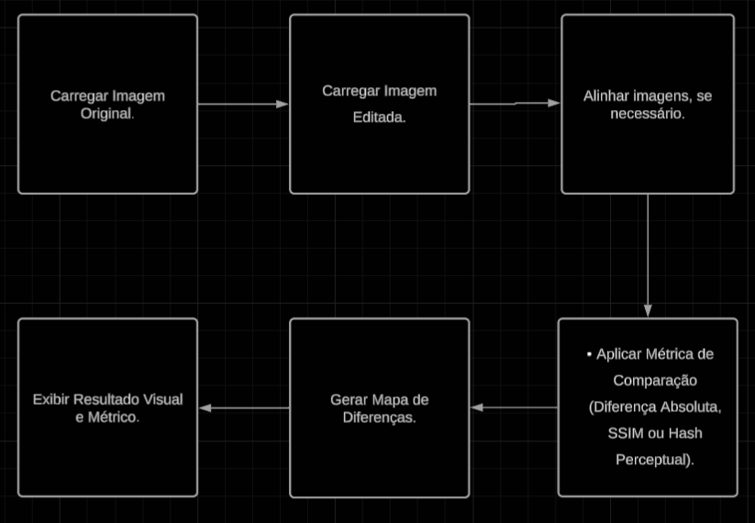

Funções e Bibliotecas
- Linguagem: Python
- Ambiente: Google Colab / Visual Studio
- Bibliotecas Principais:
  - OpenCV (cv2): Para leitura e manipulação de imagens (leitura, cvtColor, bitwise_xor).
  - NumPy: Para computação numérica e manipulação de arrays.
  - Matplotlib: Para exibição de imagens.
  - Scikit-image (skimage): Para funções específicas como rotate e structural_similarity (SSIM).
  - Pandas: Para criação do ranking e exportação para .csv.

Impacto dos diferentes pré-processamentos (brilho, contraste, filtros) nas métricas de comparação
As métricas SSIM (Structural Similarity Index) e Diferença Média (Mean Difference) respondem de forma diferente às alterações feitas nas imagens — como brilho, contraste, saturação, rotação e redimensionamento.

Tipo de Ajuste | Efeito Visual | Impacto no SSIM | Impacto na Diferença Média
Brilho | Escurece ou clareia a imagem | Pequena queda no SSIM se a estrutura permanecer visível; quedas maiores se detalhes se perdem | Diferença média aumenta bastante, pois todos os pixels são deslocados igualmente na intensidade
Contraste | Aumenta/diminui a separação entre tons | SSIM se mantém alto se a forma geral for preservada; pode cair se o contraste distorcer bordas | Diferença média cresce proporcionalmente, pois há alteração pixel a pixel
Saturação | Afeta cores sem alterar a forma | SSIM pouco sensível, pois avalia estrutura; pequena queda possível | Diferença média aumenta, pois os canais RGB mudam individualmente
Rotação | Gira a imagem | SSIM despenca, pois a correspondência estrutural se perde | Diferença média explode (muitos pixels não coincidem mais)
Redimensionamento | Mantém forma, muda escala | SSIM e Diferença Média podem cair, pois o alinhamento muda | Diferença média sensível à interpolação de pixels

O SSIM é mais robusto a mudanças globais (como brilho e contraste moderados) e tenta preservar a percepção estrutural (bordas, formas). A Diferença Média é mais sensível, reagindo a qualquer variação de cor ou intensidade pixel a pixel.

Limitações da Diferença Média em relação ao SSIM
Aspecto | Diferença Média | SSIM
Base de comparação | Compara valores de pixel absolutos | Compara padrões estruturais e luminância local
Sensibilidade a brilho/contraste | Alta — mesmo pequenas alterações mudam drasticamente o valor | Baixa — pequenas variações não afetam tanto
Percepção humana | Não reflete bem a percepção visual (duas imagens visualmente idênticas podem ter alta diferença média) | Modelado para se aproximar da percepção visual humana
Transformações geométricas | Extremamente afetado (rotação, deslocamento, escala) | Também afetado, mas pode manter melhor coerência estrutural
Interpretação dos valores | Difícil — depende da escala de intensidade dos pixels | Padronizado entre -1 e 1 (1 = idênticas)

As imagens com SSIM acima de 0.99 têm diferença média < 1.5, indicando pequenas alterações (ex.: leve mudança de brilho). A imagem rotacionada teve SSIM = 0.3, mas diferença média > 70, mostrando que o método de diferença média exagera a discrepância, mesmo que a imagem ainda contenha a mesma cena.

